**Моделирование зубчатых цилиндрических передач с помощью библиотеки «Валы и механические передачи 2D»**

Оглавление

5. Проектирование зубчатых цилиндрических передач 3

5.1 Общие сведения о расчёте 3

5.2 Команда шестерня цилиндрической зубчатой передачи 3

5.2.1. Геометрический расчет 6

5.2.2 Расчет на прочность 10

5.2.3 Расчет на долговечность 11

5.3 Дополнительные элементы цилиндрической шестерни 14

5.3.1 Команда таблица параметров 15

5.3.2 Команда профиль зубьев 15

5.3.3 Профиль затыловки 16

5.3.4 Полный профиль шестерни 17

5.3.5 Вырезы по круговому массиву 18

5.3.6 Кольцевой паз 18

5.4 Самостоятельная работа 19

5.5 Контрольные вопросы 21

# Проектирование зубчатых цилиндрических передач

Цель работы. Научиться:

• рассчитывать и строить зубчатые цилиндрические передачи внешнего и внутреннего зацепления;

• выполнять построение дополнительных элементов зубчатых передач: таблицу параметров, профиль внешних и внутренних эвольвентных зубьев, профиль затыловки, кольцевые пазы, кольцевые отверстия.

# 1 Общие сведения о расчёте

Настоящая программа расчёта распространяется на зубчатые цилиндри­ческие эвольвентные передачи внешнего и внутреннего зацепления с посто­янным передаточным отношением, зубчатые колеса которых соответствуют исходному контуру с равными номинальными толщиной зуба и шириной впадины по делительной окружности, без модификации головки зуба, при обработке колес исходной производящей рейкой или долбяком.

# 2 Команда шестерня цилиндрической зубчатой передачи

Для вызова команды построения шестерни внешнего зацепления необ­ходимо:

• левой кнопкой мыши щелкнуть на кнопке  **элементы механических передач** внешнего контура, расположенной на инструментальной панели внешнего контура;

• в дополнительном меню со списком элементов механических передач левой кнопкой мыши выбрать команду **шестерни и рейки** - **шестерня цилиндрическая с внешними зубьями**.

Для построения шестерни внутреннего зацепления необходимо:

• левой кнопкой мыши щелкнуть на кнопке  **цилиндрическое колесо с внутренними зубьями**, расположенной на инструментальной па­нели внутреннего контура.

После вызова команды  на экран выводится диалоговое окно   
(рис. 1), в котором следует задать параметры для расчёта.

Если расчёт выполняется в первый раз, поля, содержащие параметры шестерни, неактивны и содержат нулевые значения.

Перед запуском расчета цилиндрической зубчатой передачи (или перед построением шестерни) с помощью групп команд **слева** и **справа** имеется возможность задать параметры **фасок** или **галтелей**. Диалоговое окно ко­манды  **шестерня цилиндрическая с внешними зубьями** на внешнем контуре имеет ещё вкладку затыловка и команду упрощённое изображение затыловки. Для отображения размеров на чертеже, следует включить опцию размеры.

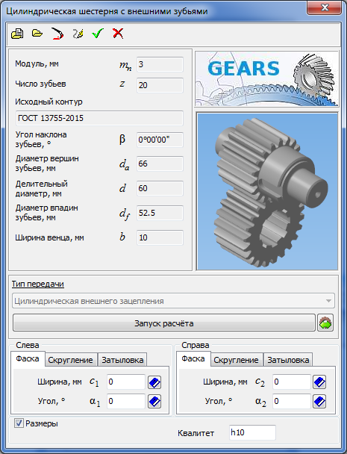

Рисунок 1 - Команда шестерня цилиндрическая с внешними зубьями

Для запуска расчета цилиндрической зубчатой передачи нужно нажать кнопку **запуск расчета**. Чтобы воспользоваться для расчета данными, ранее сохраненными в файле, необходимо нажать кнопку **исходные данные**   
(рис. 2), затем выбрать в раскрывшемся меню команду **чтение**. Существует возможность сохранения исходных данных для расчета в файлах как с помо­щью команд строки меню **исходные данные**, так и непосредственно при вы­полнении расчетов.

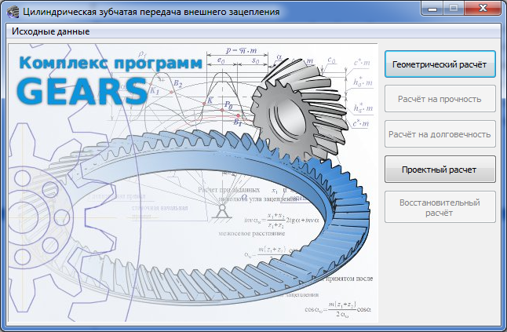

Рисунок 2 - Расчёты цилиндрической зубчатой передачи

Для начала расчёта необходимо нажать в окне расчета **цилиндрической зубчатой передачи внутреннего (внешнего)** **зацепления** кнопку, соответствующую виду расчета (см. рис. 2).

Предусмотрено 3 вида расчетов, выполняемых последовательно.

1. **Геометрический расчет**, выполняемый для зубчатых передач внеш­него зацепления согласно ГОСТ 16532-70 «Передачи зубчатые цилиндриче­ские эвольвентные внешнего зацепления. Расчет геометрии», или для зубча­тых передач внутреннего зацепления согласно ГОСТ 19274-73 «Передачи зубчатые цилиндрические эвольвентные внутреннего зацепления. Расчет геометрии».

В результате геометрического расчета определяются основные геомет­рические параметры, выполняется расчет размеров для контроля и делается проверка качества зацепления по геометрическим показателям. В случае не­выполнения каких-нибудь показателей качества зацепления выдаются ин­формационные сообщения с рекомендациями по дальнейшим действиям.

После проведения расчета, его результаты будут показаны в левой верх­ней части окна диалога в качестве справочных данных.

2. **Расчет на прочность**, выполняемый согласно ГОСТ 21354-87 «Передачи зубчатые цилиндрические эвольвентные внешнего зацепления. Расчет на прочность». В результате расчета определяются коэффициенты запаса по контактным напряжениям и напряжениям изгиба.

3. **Расчет на долговечность**, выполняемый согласно методу эквивалентных напряжений. В результате определяется расчетный ресурс при расчете на контактную долговечность и долговечность при изгибе.

4. **Проектный расчет** закрытых передач малой и средней твердости выполняется на контактную выносливость. Для открытой передачи проектный расчет выполняется из условия предупреждения поломки зуба с учетом износа зубьев.

5. **Восстановительный расчет** предназначен для расчета параметров восстановления изношенных зубчатых зацеплений для максимально возможного приближения их к исходным геометрическим параметрам.

Если во время проведения расчета промежуточные результаты высвечиваются красным цветом, то их значения не соответствуют заданным системным параметрам. В этом случае необходимо прове­рить правильность заданных параметров.

После окончания расчётов на экран выводится окно (рис. 5.3), в котором предлагается выбрать для дальнейшей работы одно из зубчатых колес передачи.

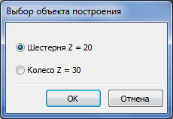

Рисунок 3 - Окно выбора объекта построения

В нём необходимо выбрать объект построения и нажать кнопку **ОК**. Основные параметры выбранного зубчатого колеса будут показаны в качестве справочных данных в левой верхней части окна диалога.

# 2.1. Геометрический расчет

После выбора вида расчёта в диалоговом окне (рис. 4) необходимо указать вариант расчёта из предлагаемых: **по межосевому расстоянию, по коэффициентам смещения, по диаметрам вершин колёс**.

*Вариант 1*. По заданному межосевому расстоянию *aw* определяется суммарный коэффициент смещения *х*, значение которого разбивается на   
*x*1 и *x*2.

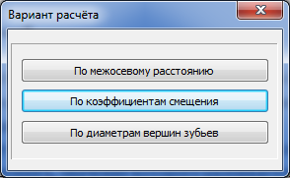

Рисунок 4 - Вариант расчета

*Вариант 2*. По заданным коэффициентам смещения *x*1 и *x*2 определяется межосевое расстояние *aw*.

Согласно рекомендациям ГОСТ 16532-70 принимаются начальные зна­чения коэффициентов смещения: при z>30 *х*=0; при 20<*z*<30 *х*=0,3; при z<20 *х*=0,5, но при этом считается минимально допустимое значение смещения *x*min, и в случае если *x*min >*х*, принимается *x*min

*Вариант 3*. По заданным диаметрам вершин колес и модулю определяются коэффициенты смещения *x*1 и *x*2.

Поля ввода исходных данных рас­полагаются на двух страницах. Перейти на вторую страницу и выполнить расчёт можно только после ввода всех данных на первой странице (рис. 5).

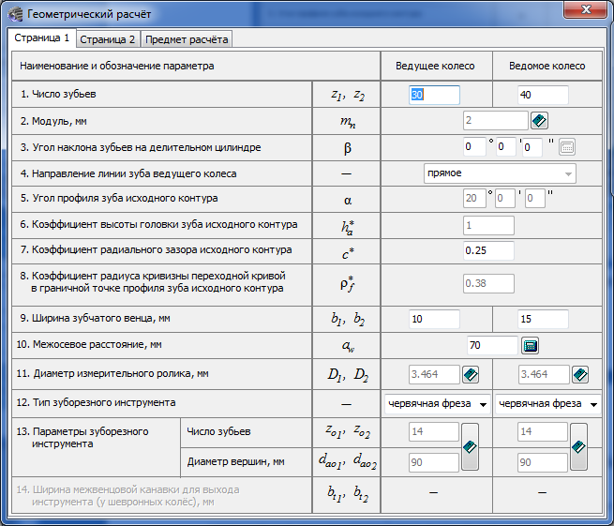

Рисунок 5 - Страница 1 ввода данных геометрического расчёта

**Модуль.** Значения стандартизованы, но может быть введено и произ­вольное значение.

**Угол наклона зубьев**. В случае выбора первого варианта расчета (по межосевому расстоянию) при использовании отличного от нуля угла наклона зубьев можно автоматически рассчитать угол наклона по суммарному коэф­фициенту смещения. Для этого следует нажать кнопку  (она станет актив­ной после изменения автоматически подсчитанного значения межосевого расстояния или после ввода значения угла наклона зубьев) и в открывшемся окне (рис. 6) рассчитать угол наклона зубьев.

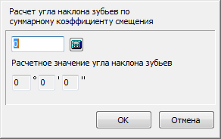

Рисунок 6 - Команда расчета угла наклона зубьев

Далее кнопками  необходимо воспользоваться для получения реко­мендаций по выбору значений параметров в соответствующих полях ввода.

После этого необходимо ввести суммарный коэффициент смещения нажать кнопку . Расчетное значение угла наклона зубьев будет перенесено в окно геометрический расчет.

Для автоматического подсчета межосевого расстояния следует воспользоваться кнопкой , расположенной справа от поля ввода параметра.

**Стандартный исходный контур** (ГОСТ 13755-68).

• Параметры стандартного контура

• Угол профиля зацепления 20°;

• Коэффициент высоты головки зуба 1,0;

• Коэффициент радиального зазора 0,25;

• Коэффициент радиуса кривизны переходной кривой в граничной точке профиля зуба 0,38.

**Коэффициент смещения исходного контура** в случае выбора второго варианта расчета может быть рассчитан автоматически по рекомендациям ГОСТ 16532-70. Для этого необходимо нажать клавишу <**F3**> или кнопку 

**Диаметр ролика (шарика)** может быть подобран автоматически по значению модуля. Для этого необходимо нажать клавишу <**F3**> или кнопку . При нажатии клавиши <**F10**> одновременно выполняются расчеты ко­эффициентов смещения и подбираются диаметры ролика (шарика) для ше­стерни и колеса.

**Вид обработки**. В случае смены вида обработки на долбяк, необходимо будет выбрать число зубьев долбяка.

**Характеристика инструмента (число зубьев долбяка)**. Выбор долбяка осуществляется в специализированном диалоге (кнопка ). Предпочтителен выбор долбяка с наибольшим количеством зубьев. При этом если передача косозубая, то угол наклона зубьев будет установлен в соответствии с углом наклона зубьев долбяка.

**Направление линии зуба ведущего колеса**. Для прямозубых колес - прямое, для косозубых - правое или левое. Если указанное направление ли­нии зуба ведущего колеса будет противоречить данным об угле наклона зубьев, будет невозможен переход на другую страницу для продолжения расчета.

После ввода данных на странице 1 следует ввести данные на   
**странице 2** (рис. 7).

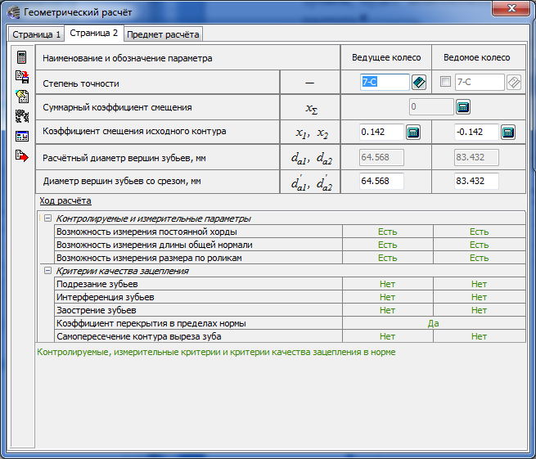

Рисунок 7 - Страница 2 ввода данных геометрического расчёта

Коэффициент смещения исходного контура. В случае выбора первого варианта расчета (по межосевому расстоянию) на второй странице вводятся значения коэффициентов смещения с учетом суммарного коэффициента смещения. При этом, используя выпадающее меню, можно выполнить:

- расчет *X1* по *Х2*;

- расчет *X2* по *X1*;

- расчет *X1* и *X2*, из условия равнопрочности зубьев шестерни и колеса.

**Диаметр вершин зубьев со срезом** должен быть всегда равен или меньше номинального (расчетного) диаметра вершин зубьев.

Для зубчатой цилиндрической передачи внутреннего зацепления необ­ходимо ввести ещё ряд параметров.

**Число зубьев солнечной шестерни *ZS* количество сателлитов *NS****.*

Для планетарной передачи выполняется контроль следующих условий:

Условие соосности:

*ZS*+*Z1*=*Z2*+*Z1*.

Условие сборки:

(*ZS*+*Z2*)/*NS* = *Floor*((*ZS*+*Z2*)/*NS*),

где *Floor* - функция определения ближайшего целого меньшего, чем аргумент.

Условие соседства сателлитов:

(*ZS*+*Z1*)·sin(*π*/*NS*)>*Z1* +2.

Для управления расчётом и данными следует использовать кнопки ин­струментальной панели:

Кнопка  **расчет** позволяет начать расчет зубчатой передачи,

Кнопка  **записать данные** позволяет записать данные в файл.

Кнопка  **просмотр результата расчета** позволяет увидеть результаты в виде отчета. Из отчета возможен вывод результатов на принтер.

Кнопка  **возврат в главное окно**.

Кнопка  **визуализация зацепления.**

Кнопка  **закончить расчеты**.

На странице **предмет расчета** можно ввести любую описательную ин­формацию, которая постоянна для всех расчетов передачи (геометрия, проч­ность, долговечность).

# 2.2 Расчет на прочность

Поля ввода исходных данных располагаются на одной странице   
(рис. 8)

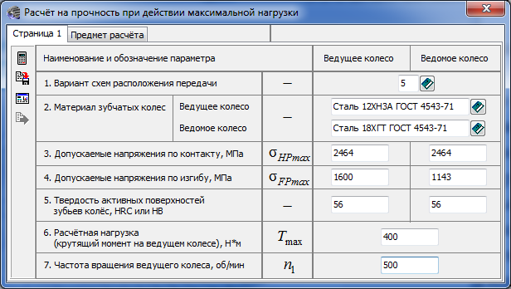

Рисунок 8 - Окно ввода данных для расчёта на прочность

**Вариант схем расположения передачи**. Выбор осуществляется в спе­циализированном диалоге (кнопка ). Чтобы выбрать схему расположения передачи из предлагаемых вариантов необходимо указать номер схемы в по­ле ввода или щелкнуть мышью на изображении этой схемы.

**Материал зубчатых колес**. Марка материала может быть введена вруч­ную или выбрана из модуля выбора материалов (рис. 9) (кнопка ), при этом допускаемые напряжения, твердость поверхностей, предел выносливости и некоторые коэффициенты подставляются в поля ввода автоматически.

**Допускаемые напряжения по контакту** *σНРmax*. Значение определяется автоматически, если выбор материала был осуществлен из базы данных.

**Допускаемые напряжения по изгибу** *σFPM*. Значение определяется ав­томатически, если выбор материала был осуществлен из базы данных.

**Твердость активных поверхностей зубьев**. Значение определяется автоматически, если выбор материала был осуществлен из базы данных.

**Расчетная нагрузка**. Задается на ведущем колесе.

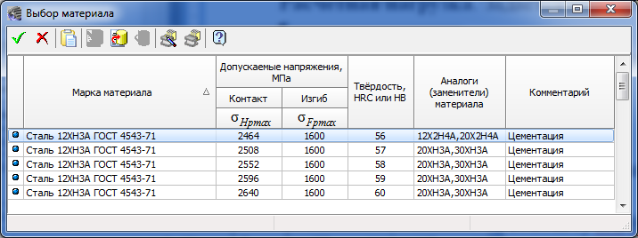

Рисунок 9 - Окно модуля выбора материалов

# 2.3 Расчет на долговечность

Поля ввода исходных данных располагаются на двух страницах   
(рис. 10).

**Предел выносливости по контакту** *σН lim b*. Значение определяется ав­томатически, если выбор материала был осуществлен из базы данных. В про­тивном случае значение вводится вручную.

**Предел выносливости по изгибу** *σflimb*. Значение определяется авто­матически, если выбор материала был осуществлен из базы данных. В про­тивном случае значение вводится вручную.

Предел выносливости по изгибу, соответствующий базовому числу циклов перемены напряжений, принимается по таблице ГОСТ 21354-87 в зависимости от марки материала и вида термообработки.

**Количество сателлитов**. Если простая передача, то количество сателлитов равно 1. Для планетарной передачи количество сателлитов задается для того, чтобы пересчитать количество циклов солнечной шестерни.

**Коэффициент ограничения усталостных повреждений по контакту и изгибу**. Значение определяется автоматически в случае, если выбор материала был осуществлен из базы данных. По умолчанию задается 0,6, но значение может быть изменено при вводе.

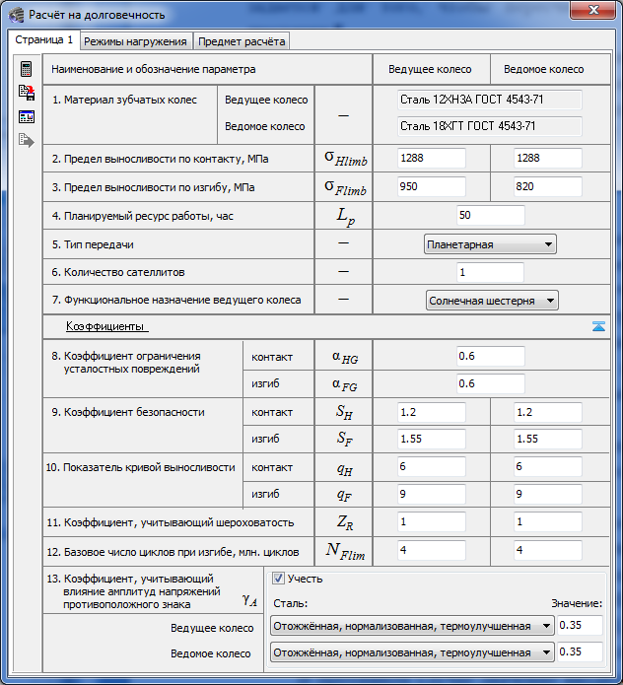

Рисунок 10 - Страница 1 ввода данных расчёта на долговечность

**Коэффициент запаса прочности (безопасности) по контакту** *SН*. Зна­чение определяется автоматически в случае, если выбор материала был осу­ществлен из базы данных. В противном случае значение вводится вручную.

Для зубчатых колес с однородной структурой материала *SН* =1,1. Для зубчатых колес с поверхностным упрочнением *SН* =1,2.

Для передач, выход из строя которых связан с тяжелыми последствиями, рекомендуется приведенные значения увеличивать до 1,25 и 1,35 соответственно.

**Коэффициент запаса прочности (безопасности) по изгибу** *SF*. Значе­ние определяется автоматически в случае, если выбор материала был осу­ществлен из базы данных.

Коэффициент учитывает нестабильность свойств материала зубчатых колес и ответственность зубчатой передачи. Выбирается в зависимости от марки материала, способа термической и химико-термической обработки и заданной вероятности не разрушения по таблице ГОСТ 21354-87.

**Показатель кривой выносливости** *qH*. Значение определяется автома­тически в случае, если выбор материала был осуществлен из базы данных.

В противном случае значение вводится вручную.

Начальные значения принимаются:

- по контакту - *qH* =6;

- по изгибу - *qF* =6 - для колес с твердостью поверхности зубьев НВ<350, а также для колес, закаленных при нагреве ТВЧ с обрывом закаленного слоя у переходной поверхности, и зубчатых колес со шлифованной переходной поверхностью независимо от твердости и термообработки: *qF* =9 - для колес с не шлифованной переходной поверхностью при твердости поверхности зубьев НВ>350 и чугунных колес.

**Коэффициент, учитывающий шероховатость** определяется по тому из сопряженных колес, зубья которого имеют более грубые поверхности, то есть в зависимости от класса шероховатости поверхности. По умолчанию за­дается 1,0.

Таблица 1 - Коэффициент, учитывающий шероховатость

|  |  |
| --- | --- |
| Класс шероховатости поверхности | Коэффициент |
| >7 (Ra= 1,25...0,63) | 1,00 |
| 6 (Ra=2,5...1,25) | 0,95 |
| 4...5 (Ra =40...10) | 0,90 |

**Базовое число циклов при изгибе**. По умолчанию задается   
*NFO*=4 млн. циклов.

После ввода данных на странице 1 следует ввести данные на странице **режимы нагружения**.

Исходная нагрузка для «контакта» и «изгиба» вводится отдельно, но по умолчанию принимается равной.

Для управления списком режимов нагружения используются кнопки:

• кнопка  **добавить режим нагружения**;

• кнопка  **удалить режим нагружения**.

# 3 Дополнительные элементы цилиндрической шестерни

Для шестерни цилиндрической зубчатой передачи возможно построение дополнительных элементов: таблица параметров, профиль зубьев, полный профиль зубьев, кольцевые пазы, профиль затыловки, кольцевые отверстия.

Для вызова необходимой команды сле­дует:

• выделить в дереве ступеней и элемен­тов шестерню цилиндрической зубчатой передачи;

• нажать кнопку  **дополнительные построения** на инструментальной панели (рис. 11)

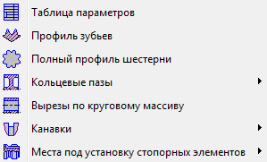

Рисунок 11 - Группа команда дополнительных элементов шестерни

• в развернувшемся меню выбрать курсором необходимую команду и щелкнуть левой кнопкой мыши.

В развернувшемся окне необходимо ввести параметры, необходимые для построения дополнительного элемента ступени.

Чтобы увидеть результаты построения, не закрывая окно диалога, следует нажать кнопку **ПРИМЕНИТЬ**.

После задания параметров следует нажать кнопку **ОК**. Для завершения диалога без сохранения внесенных изменений необходимо нажать кнопку **ОТМЕНА**

Перемещение дополнительных элементов ступеней по полю чертежа необходимо производить только «видами», то есть сначала выделить вид, а затем его перемещать. Перемещения, выполненные иначе, не воспринимают­ся системой.

# 3.1 Команда таблица параметров

В окне таблица параметров (рис. 12) указан тип шестерни (цилиндри­ческая шестерня с внешними зубьями), степень точности, заданная при рас­чете, и вид исходного контура (стандартный или нестандартный).

В группе команд **тип контроля** необходимо выбрать способ контроля профиля зубьев, включив одну из кнопок: **по шарикам**, **по длине обшей нормали**, **по постоянной хорде** Для косозубой шестерни следует указать направление зуба правое или левое.

Переместить таблицу параметров можно не прерывая работу с библиотекой при помощи контекстного меню переместить на чертеже или придвинуть к правому краю.

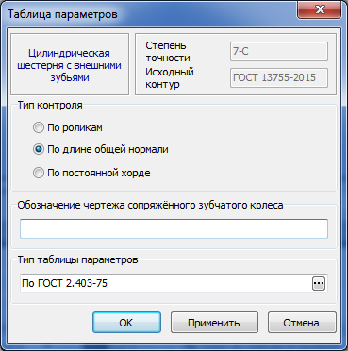

Рисунок 12 - Команда таблица параметров

# 3.2 Команда профиль зубьев

Опция **масштаб** (рис. 13) позволяет выбрать масштаб изображения профиля зубьев на чертеже.

Опция **штриховка** позволяет выполнить чертеж профиля зубьев с отри- совкой штриховки.

Опция **размеры** позволяет выполнить чертеж профиля с простановкой размеров.

Для отрисовки штриховки и простановки размеров необходимо вклю­чить данные опции.

Опция **термообработка** позволяет получить на чертеже обозначение поверхности, которая будет подвергаться термообработке.

Группа команд **количество расчетных точек** на рабочей поверхности зуба и на переходной кривой будет влиять на точность отрисовки линии эвольвенты при построении профиля зуба в чертеже. Чем больше размер зуба, тем большее количество точек нужно задать, чтобы построить плавную линию профиля зуба.

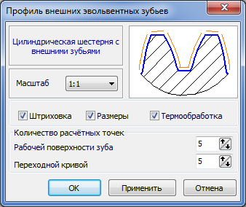

Рисунок 13 - Команда профиль внешних эвольвентных зубьев

# 5.3.3 Профиль затыловки

Команда **профиль затыловки** появляется в списке дополнительных элементов только в том случае, если при проектировании цилиндрической шестерни было указано, что зубья имеют затыловку.

В группе команд **расположение** (рис. 14) отмечен вариант расположения затыловки (он был задан при конструировании ше­стерни) - **слева, справа, с двух сторон**. На рисунке схематично показано, как будет выглядеть изображение профиля затыловки на чертеже. При этом отображается не расположение, а вариант отрисовки затыловки - полный или упрощенный.

Если затыловка выполняется с двух сторон, на схеме будет показано изображение, соответствующее отмеченному в данной группе расположению. Следует отметить то расположение затыловки, которое необходимо получить.

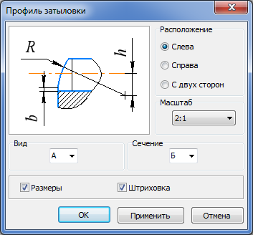

Рисунок 14 - Команда профиль затыловки

Опция **масштаб** позволяет выбрать масштаб изображения профиля за­тыловки на чертеже из стандартного ряда.

Буквами необходимо указать обозначение сечения, на котором будет по­казан профиль затыловки.

Опция **штриховка** позволяет выполнить чертеж профиля затыловки с отрисовкой штриховки.

Опция **размеры** позволяет выполнить чертеж профиля с простановкой размеров.

Для отрисовки штриховки и простановки размеров необходимо вклю­чить данные опции.

# 3.4 Полный профиль шестерни

Команда **полный профиль шестерни** позволяет показать внешний кон­тур построенного зубчатого колеса (рис. 15).

В опции **масштаб** выбирается масштаб изображения профиля цилин­дрической шестерни с внешними эвольвентными зубьями на чертеже. Значения масштаба выбираются из стандартного ряда. Чтобы увидеть результаты построения, не закрывая окно диалога, следует нажать кнопку **ПРИМЕНИТЬ**.

После задания параметров следует нажать кнопку **ОК**. Для завершения диалога без сохранения внесенных изменений необходимо нажать кнопку **ОТМЕНА**.

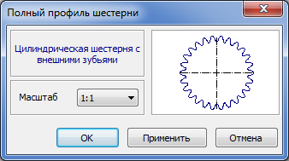

Рисунок 15 - Команда полный профиль внешних эвольвентных зубьев

# 3.5 Вырезы по круговому массиву

Команда **вырезы по круговому массиву** (рис. 16) позволяет построить кольцевые отверстия, уменьшающие массу детали. При выполнении команды значения радиуса расположения центра отверстия и радиуса отверстия вводятся вручную или выбором из базы по стандартному ряду R40.

Количество отверстий вводится в одноимённое поле с клавиатуры, или рассчитывается системой путём нажатия кнопки

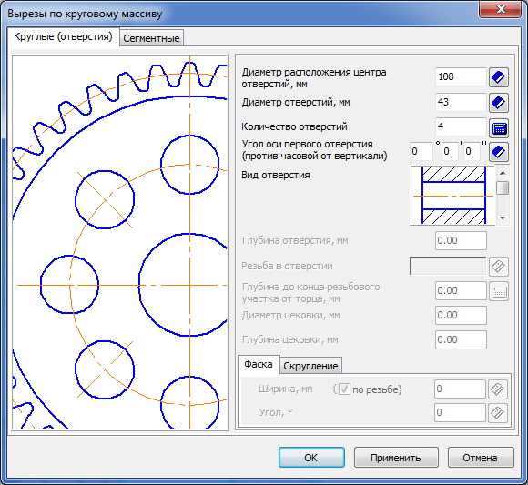

Рисунок 16 - Команда кольцевые отверстия

# 3.6 Кольцевой паз

Команда **кольцевой паз** (рис. 17) позволяет построить кольцевые пазы, уменьшающие массу детали. При выполнении команды значения диаметров расположения пазов вводятся вручную или выбором из базы по стандартному ряду R40. При симетричности пазов необходимо поставить галочку **все размеры как справа.**

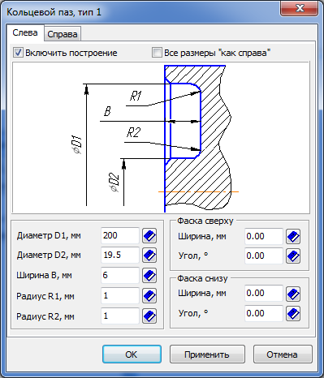

Рисунок 17 - Команда кольцевой паз

# 4 Самостоятельная работа

**Часть 1.**

1. На листе формата АЗ (горизонтальный) создайте модель в разрезе.

2. Выполните геометрический расчет цилиндрической зубчатой передачи внешнего зацепления по коэффициенту смещения: число зубьев z1=22, z2=55; модуль m=3,00 мм; угол наклона зубьев р=12°30'; ширина венца шестерни b1=35 мм, колеса b2=30 мм; коэффициент смещения исходного контура 0; вид обработки - рейка; степень точности 9-С (страница 2).

Примечание: при выборе диаметра ролика для контроля параметров ка­чества зацепления использовать рекомендуемое значение.

3. Постройте колесо с фасками слева и справа 2×45° мм и указанием размеров (квалитет h12).

4. В правый верхний угол листа вынесите таблицу параметров (тип контроля - по длине общей нормали, направление зуба - левое).

5. Постройте профиль зубьев в масштабе 2:1 с указанием размеров и отрисовкой штриховки без указания поверхности, подвергающейся термообработке. Количество расчётных точек для построения принять по 5 для рабочей поверхности зуба и переходной кривой. Поместите профиль зубьев над основной надписью.

6. Постройте полный профиль шестерни в масштабе 1:2.

7. Для колеса постройте симметричные кольцевые пазы типа 1 по следующим данным: D1=140 мм, D2=85 мм, В=10 мм, R1=R2=2 мм, сверху и снизу фаски 2×45° мм.

8. Постройте отверстие под вал диаметром 40 мм. Для этого на внутреннем контуре постройте цилиндрическую ступень соответствующего диаметра. Слева и справа отверстия под вал выполните фаски 1,5×45° мм.

10. Выполните генерацию твердотельной модели.

**Часть 2.**

12. На новом листе формата АЗ (горизонтальный) создайте новую модель в разрезе.

13. Постройте цилиндрическую ступень: l = 100 мм, d=300 мм.

14. На внутреннем контуре постройте цилиндрическую шестерню внутреннего зацепления, выполнив геометрический расчет по коэффициенту смещения: число зубьев z1=22, z2=55; модуль m=4,5 мм; угол наклона зубьев β=12°; ширина венца b1=55 мм, b2=50 мм; вид обработки ведущего колеса рейка, ведомого долбяк с числом зубьев z=22; тип передачи обычная; степень точности 9-С.

15. Постройте колесо с фаской справа 4×45° и указанием размеров и проконтролируйте, чтобы колесо было построено в правой части цилиндрической ступени.

16. В правый верхний угол поместите таблицу параметров (тип контроля - по длине общей нормали).

17. В левой части цилиндрической ступени постройте отверстие под вал диаметром 35мм. Для этого на внутреннем контуре постройте цилиндрическую ступень длиной 50 мм. Слева и справа отверстия под вал выполните фаски 2×45° мм.

18. Сгенерируйте твердотельную модель.